SARAYKÖY İMAM HATİP ORTAOKULU MATEMATİK DERSİ 5.SINIF 2.DÖNEM 1.YAZILI SORULARI
ADI-SOYADI: NUMARASI:
1)Aşağıdaki cümlelerin doğru olanın başına D, yanlış olan cümlenin başına Y koyunuz.(10 p)
(..…) Çokgenler en az üç kenarlı ve üç köşelidir.
(…..) Ölçüsü 90 derece olan açılara dar açı denir.
(…..) Paralel doğru parçalarının uzunlukları daima birbirine eşit olmalıdır.
(…..) Paydası 100 olan kesirleri % sembolü ile gösterebiliriz.
(…..) Üçgenin köşegeni vardır.
2)Aşağıdaki tablodaki boş kısımları dolduralım.(6 p)
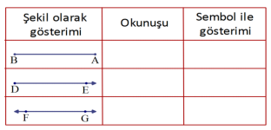
3)Aşağıdaki ondalık gösterimlerisayı doğrusunda gösteriniz.(8 p)
3,4=

6,76=

4)Aşağıdaki ifadelerin arasına <,> ve = sembollerinden uygun olanı koyunuz.(10 p)
a)$\frac{3}{4}$……….%25 b)$\frac{6}{50}$…………….0,19 c)$\frac{1}{2}$…………%50
ç) %1………0,1
d)0,5………0,50
5)3,131 - 3,103 - 3,135 - 3,153 - 4,153 ondalık kesirlerini sembol kullanarak büyükten küçüğe doğru sıralayınız.(10 p)

6)Aşağıdaki tabloya göre istenilen konumları bulunuz.(4 p)
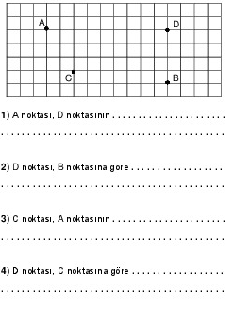
7) Aşağıdaki açı çeşitlerini yazınız. (4 p)
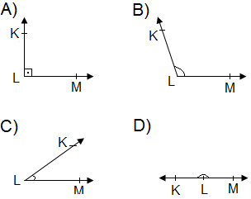
8)Marketten 2,30 TL’ye süt 3,6TL’ye pirinç ve 5 TL’ye içecek alan bir kişi toplamda kaç TL öder?(10 p)

9)Bir yaz okulunda toplam 300 öğrenci vardır. Öğrencilerden %30’u futbol, %25’i basketbol ve %20’si yüzme geri kalanı da tenis etkinliğine katılmıştır. Her bir etkinliğe katılan öğrenci sayısını bulunuz.(12 p)
FUTBOL=
BASKETBOL=

YÜZME=
TENİS=
10)Aşağıdaki şekillerden çokgen olanları ve çokgen olmayanların numaralarını yazınız. (8 p)
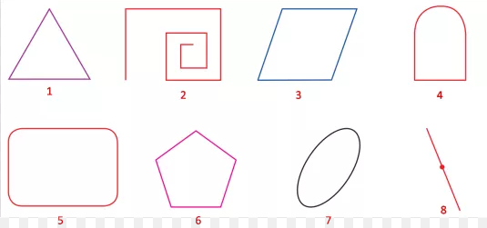
11)( 8 p)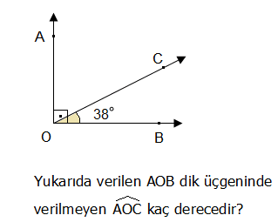

12)(5p -5 p)
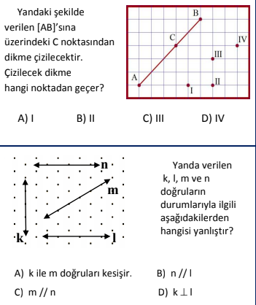

ÇOKGEN OLANLAR:
ÇOKGEN OLMAYANLAR:

NOT: Sınav süresi 1 ders saatidir. BAŞARILAR DİLERİM…
MATEMATİK ÖĞRETMENİ
SEZİN KARAKURT

